
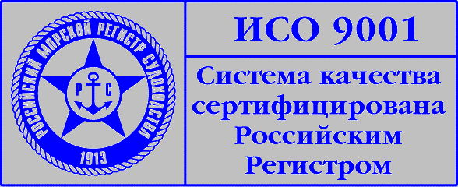

ПРЕСС – РЕЛИЗ

Государственная морская академия имени адмирала С.О. Макарова
и Российская Ассоциация Морских и Речных Бункеровщиков
подписали договор о сотрудничестве

Подписан договор о сотрудничестве между Морским учебно-тренажерным центром Государственной морской академии им. адм. С.О. Макарова и Российской Ассоциации Морских и Речных Бункеровщиков.
Российская Ассоциация Морских и Речных Бункеровщиков была создана в июне 2005 года в Петербурге. В настоящий момент она объединяет 25 компаний, работающих во всех важнейших судоходных регионах России.
Договором предусмотрено проведение совместных образовательных программ, которые будут специально готовиться для сотрудников бункеровочных компаний.
Комментирует Виталий Ковалев, президент Ассоциации: «Бункеровка, то есть заправка судов топливом – сложный вид портового сервиса, который включает в себя хранение, транспортировку и перевалку нефтепродуктов. Ни один из вузов страны не готовит специалистов специально для этого вида бизнеса, все без исключения сотрудники постигают тонкости профессии непосредственно на работе. Именно поэтому Ассоциация уделяет такое большое внимание подготовке и проведению образовательных программ. В июне мы выпустили группу Советников по транспортировке опасных грузов, в ноябре переподготовку пройдут юристы»
Учебный курс, который еще не имеет названия, будет посвящен предупреждению разливов нефтепродуктов и ликвидации их последствий. Говорит Сергей Айзинов, начальник Морского учебно-тренажерного центра ГМА: «У нашего центра богатейший опыт по проведению образовательных программ данного профиля. Программа разработана в тесном сотрудничестве с нашим новым партнером и учтет все нюансы и особенности такого специфического вида деятельности как бункеровочные операции».

